1.
- 先来先服务
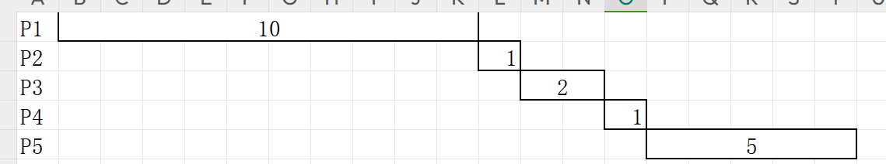

 | P1 | P2 | P3 | P4 | P5 | AVERAGE
周转时间 | 10 | 11 | 13 | 14 | 19 | 13.4
等待时间 | 0 | 10 | 11 | 13 | 14

- 短进程优先
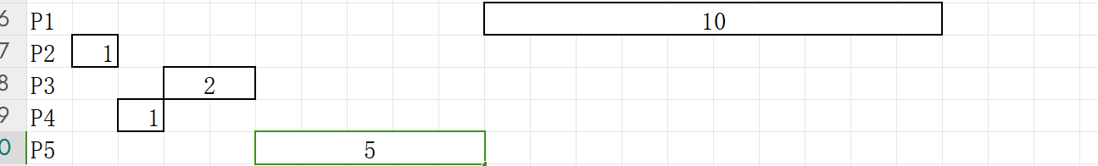

 | P1 | P2 | P3 | P4 | P5 | AVERAGE
周转时间 | 19 | 1 | 4 | 2 | 9 | 7
等待时间 | 9 | 0 | 2 | 1 | 4

- 非抢占式的优先数
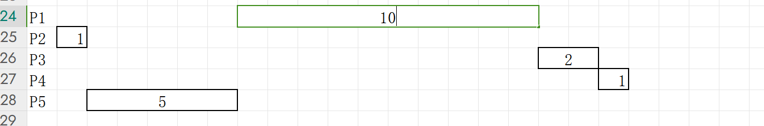

 | P1 | P2 | P3 | P4 | P5 | AVERAGE
周转时间 | 16 | 1 | 18 | 19 | 6 | 12
等待时间 | 6 | 0 | 16 | 18 | 1

- 轮转调度（时间片=2）
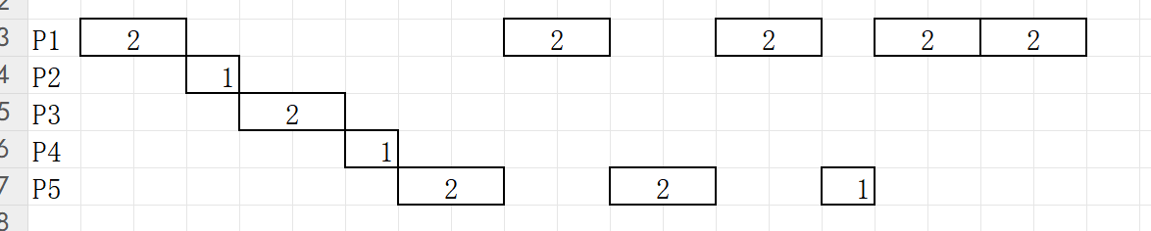

 | P1 | P2 | P3 | P4 | P5 | AVERAGE
周转时间 | 19 | 3 | 5 | 6 | 15 | 9.6
等待时间 | 9 | 2 | 3 | 5 | 10

- 250ms

- 如果有一个进程优先数很大，后续来的进程优先数都比它小，则这个进程一直得不到运行，就会产生饥饿。
- Priority = nice + cpuTime - waitTime
waitTime的作用：随着等待时间增长，waitTime逐渐增加，priority减小，进程优先级提高，防止饥饿现象的产生。

- m >= n * ( k - 1 ) + 1，至少一个进程能获取足够资源并运行，避免死锁。
- 8 >= K * ( 3 - 1 ) + 1，K <= 3.5，K = 4发生死锁
- n >= ( 3 + 4 + 5 ) - ( 3 - 1 )，n = 10不发生死锁

- 进程间的同步关系：是指多个进程在执行过程中因共享资源或逻辑顺序而需要按照某种规则协调执行的关系。比如生产者必须先生产商品，消费者才能消费。
- 进程间的互斥关系：是指多个进程不能同时访问临界资源的关系。只有一个进程可以进入临界区，其他进程必须等待。

- P2 -> P0 -> P1 -> P3 -> P4
- P3 -> P4 -> P0 ->不够剩余进程，死锁

